

CURSO SUPERIOR TECNOLOGICO EM GESTÃO DA TECNOLOGIA DA INFORMAÇÃO

**PROJETO DE SOFTWARE**

**Semestre letivo 2018.1**



PROJETO DE SOFTWARE

SCRIPTDELIVERY

GIOVANNI PEREIRA, HALISSON DONADSON, IARA SANTOS, JOSÉ ALEX

TRABALHO DE ANÁLISE E PROJETOS DE SOFTWARES I do 3º semestre apresentado para avaliação do curso de gestão da tecnologia da informação, nível superior, da Faculdade São Francisco de Barreiras, BA.

ORIENTADORES: PROF. DARLAN, PROF. MARCOS FENATO, PROF. ANDESON JESUS

**Sumario**

|  |  |
| --- | --- |
| **OBJETIVO** | **......................................................... 4** |
| **JUSTIFICATIVA** | **......................................................... 4** |
| **TECNOLOGIAS USADAS** | **......................................................... 4** |
| **APLICAÇÃO JAVA** | **......................................................... 5** |
| **NETBEANS** | **......................................................... 5** |
| **MYSQL** | **......................................................... 5** |
| **CRYSTAL REPORTS** | **..........................................................5** |
| **LEVANTAMENTO DE REQUISITOS** | **..........................................................6** |
| **CASOS DE USO** | **......................................................... 7** |
| **MER** | **....................................................... 17** |
| **CONCLUSAO** | **....................................................... 18** |

**Objetivo**

O Projeto denominado de SCRIPT DELIVRY (SCD)tem a finalidade fazer o Controle do fluxo de caixa, gerenciamento de estoque, Informatização das vendas, controle de mesas, cadastro de clientes. Trazendo benefícios para as organizações e para seus clientes.

O SCD sera desenvolvido na ferramenta NetBeans, que é uma ferramenta simples e moderna, proporcionando a criação de interfaces mais agradáveis para os usuários devido a grande quantidade de recursos disponibilizados pela a ferramenta. A base de dados sera construída na ferramenta MySQL, que é de fácil utilização e manutenção graças a sua linguagem simplificada. Para realizar a emissão de relatórios implementaremos o Crystal Reports, que pode ser utilizado para criação de outros tipos de documentos além de relatórios, como certificados e carnês de lojas por exemplo. Podemos inserir fórmulas nesses relatórios. O Crystal também pode receber seus dados de um programa, se conectar diretamente a um Banco de dados relacional, como Microsoft SQL Server, para buscar seus dados.

O sistema será voltado para o Gerenciamento de Pizzarias. O objetivo é informatizar toda movimentação de uma empresa do ramo a fim de otimizar a troca e organização de informações, facilitar a leitura dos dados do saldo das vendas, tornar seguro todo controle de caixa, ser ferramenta de fácil controle.

**Justificativa**

O sistema contribuirá de forma efetiva para os futuros investimentos a que venha ocorrer, possibilitando o fornecimento de controles detalhados e precisos, além de relatórios eficientes e de fácil leitura.

Numa Pizzaria movimentada torna-se imprescindível o uso de um software que lhe forneça informações em tempo real, para facilitar o trabalho dos funcionários que precisam atender os clientes com qualidade e rapidez.

**Tecnologias para o desenvolvimento do Sistema**

Este capítulo contém as tecnologias utilizadas para o desenvolvimento do sistema.

**Aplicação Desktop utilizando Java**

Em geral Java é uma linguagem de Programação orientada a objetos que atualmente faz parte do núcleo da Plataforma Java, é distribuída com um vasto conjunto de bibliotecas dentre outras características. Diferentemente das linguagens convencionais, que são compiladas para código nativo, a linguagem Java é compilada para um "bytecode" que é executado por uma máquina virtual.

**Netbeans**

A IDE NetBeans é um ambiente de desenvolvimento multiplataforma, de código aberto, uma ferramenta que auxilia programadores a escrever, compilar, debugar e instalar aplicações, foi arquitetada em forma de uma estrutura reutilizável que visa a simplificação do desenvolvimento, além de aumentar a produtividade, pois reúne em uma única aplicação todas estas funcionalidades.

Como o NetBeans é escrito em Java, é independente de plataforma, funciona em qualquer sistema operacional que suporte a máquina virtual Java.

**MySQL**

O MySQL é um sistema de gerenciamento de banco de dados (SGBD), que utiliza a linguagem SQL (Linguagem de Consulta Estruturada, do inglês Structured Query Language) como interface. É atualmente um dos bancos de dados mais populares, com mais de 10 milhões de instalações pelo mundo.

**Crystal Reports**

Ele é usado para projetar e gerar relatórios a partir de uma ampla variedade de fontes de dados. O Crystal Reports permite aos usuários projetar graficamente conexões de dados e layout do relatório. Os usuários podem selecionar e vincular tabelas de uma ampla variedade de fontes de dados, incluindo planilhas do Microsoft Excel, bancos de dados Oracle, bancos de dados Microsoft SQL Server, bancos de dados Microsoft Access, exibições de negócios do BusinessObjects Enterprise e informações do sistema de arquivos local.

**Levantamento de Requisitos**

**-> Tela de Login (Personalizada e Pratica)**

**-> Cadastro de Cliente**

-> Dados Pessoais

-> Endereço pra entrega

-> Clientes que compra Web somente com cadastro

**-> Cadastro de Fornecedor**

**-**> Cartao CNPJ (Dados da Empresa)

-> IE

-> Endereço

-> Telefone

**-> Cadastro de Produto**

-> ID

-> Descrição

-> Referencias

-> Estoque

-> Foto/Imagem

-> Campos de tributação, sistema apto para geração de arquivos fiscais

-> Modulo de Produção (Conversão do produto primario para o produto final)

-> Controle de Estoque

**-> Lançamentos de Notas (Entrada e Saida)**

-> Integração com Cadastro do Fornecedor

-> Integração com Cadastro do Produto

-> Campos referenciais

-> Importação de XML

-> Registros de vendas local e web em sistema retarguarda

**-> Modulos de Vendas (Local e Web)**

-> Frente de Caixa

-> Integração com TEF

-> Controle de Mesas

-> Aplicativo Android

-> Reserva de Mesas

-> Controle da fila de pedidos

-> Emissão de Nfc-e/ Nf-e

-> Vendas pela Web e-comerce

**-> Financeiro (Contas a pagar e Contas a Receber)**

-> Fechamento de caixa

-> Contas a pagar e receber

-> Distribuição de comissão pelo garçon (vendas salão)

-> Distribuição de comissão para o entregador (vendas web)

-> Integração bancaria (vendas a cartão)

-> Geração de Relatorio

**1 - Diagrama de Caso de Uso**

Descreve a funcionalidade e os usuários do sistema. O Diagrama de Caso de

Uso é normalmente utilizado nas fases de Levantamento e Análise de Requisitos do sistema. Esse diagrama apresenta uma linguagem simples e de fácil compreensão. Para que os usuários possam ter uma idéia inicial de como será o sistema, apresenta-se o diagrama de caso de Uso geral.

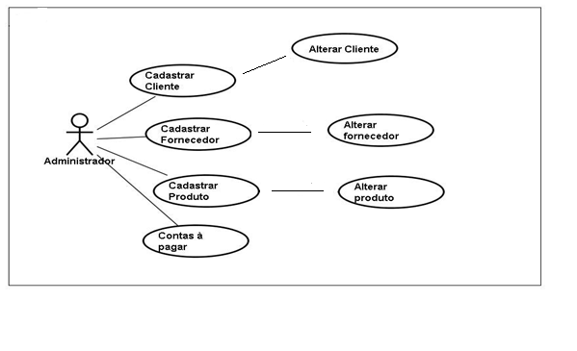

**Figura 03. Caso de Uso – Geral (Cadastrar Cliente, Fornecedor, Produto)**

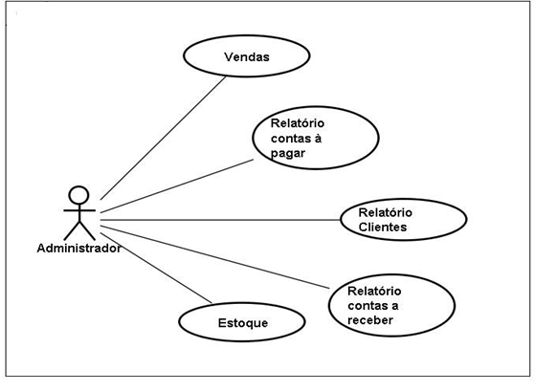

**Figura 03. Caso de Uso – Geral (Imprimir Relatórios)**

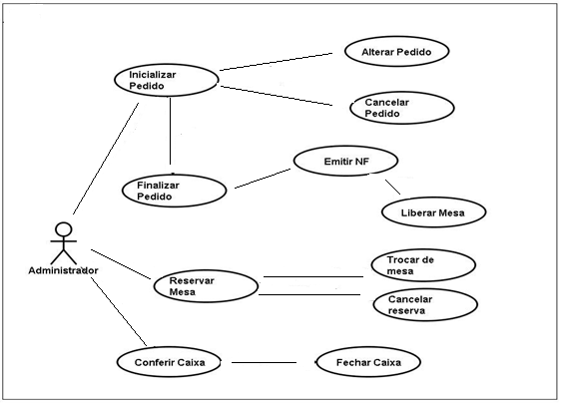

**Figura 03. Caso de Uso – Geral (Realizar Vendas)**

A partir desse ponto, passa-se a apresentar os Diagramas de Caso de Uso e suas respectivas especificações.

**Nome do caso de uso:** Login de Acesso

**Ator:** Administrador

**Finalidade:** Abrir a área administrativa do Sistema de Gerenciamento Pizzaria **Visão Geral:** O Administrador informa o login de acesso no SGP, e terá acesso as informações do Sistema.

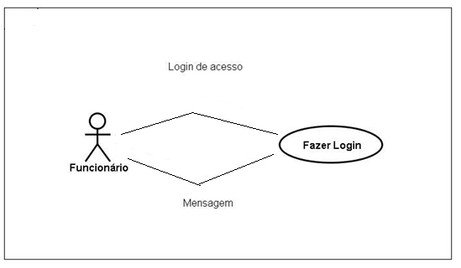

**Figura 04. Diagrama Caso de Uso – Fazer Login**

|  |  |
| --- | --- |
| **Ação do Ator** | **Resposta do sistema ou Exceção** |
| 1. O ator escolhe acessar o sistema | 2. Sistema exibe uma janela com dois campos, Login e Senha |
| 3. O usuário informa seu Login e  Senha | 4. O sistema faz a validação de  Senha e Login |
|  | 5. O Sistema abre dando acesso as funções de funcionário |
| 6. O sistema pode ser utilizado | 7. (Exceção) O sistema informa que Login e Senha estão inválidas. |
| 8. O usuário digita novamente Login e  Senha |  |

**Nome do caso de uso:** Cadastro de Cliente

**Ator:** Administrador

**Finalidade:** Cadastrar um novo cliente

**Visão Geral:** O Administrador faz o cadastro do cliente para manter o contato.

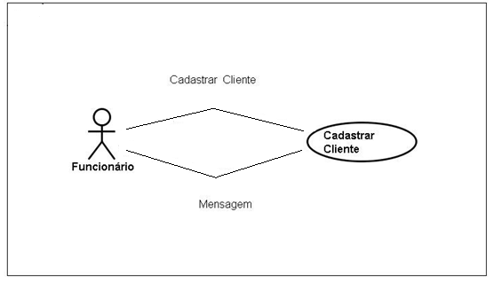

**Figura 05. Diagrama Caso de Uso – Cadastrar Cliente**

|  |  |
| --- | --- |
| **Ação do Ator** | **Reposta do sistema ou Execução** |
| 1. Administrador acessa o sistema para fazer cadastro | 2. Disponibiliza campos para o preenchimento dos dados |
| 3. O Administrador preenche os campos com os dados do cliente |  |
| 4. Administrador confirma os dados | 5. Exibe resposta, cadastro realizado com sucesso |
|  | 6. (Exceção) Exibe aviso, que há campos sem serem preenchidos |
| 8. O Administrador preenche os  dados que falta | 9. Exibe resposta, cadastro realizado com sucesso |

**Nome do caso de uso:** Cadastro Produtos

**Ator:** Administrador

**Finalidade:** Cadastrar Produtos

**Visão Geral:** O Administrador faz o cadastro de produtos para estoque, este mesmo será castrado para ser vendido.

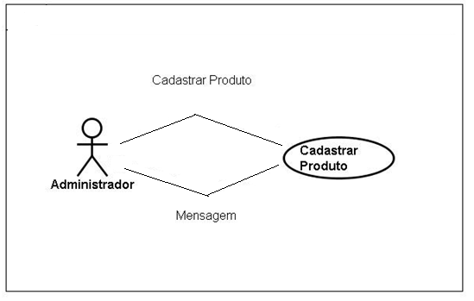

**Figura 06. Diagrama Caso de Uso – Cadastrar Produto**

|  |  |
| --- | --- |
| **Ação do Ator** | **Resposta do sistema ou Execução** |
| O Administrador obtém dados do produto |  |
| 2. Administrador pressiona o botão  Novo Produto | 3. Sistema disponibiliza campos na tela para realizar cadastro de produtos |
| 4. Administrador digita os dados do produto |  |
| 5. Administrador confirma dados informados ao sistema | 6. Sistema salva as informações no banco de dados |

**Nome caso de uso:** Cadastro de Fornecedor

**Ator:** Administrador, Fornecedor

**Finalidade:** Cadastrar Fornecedores de Produtos da Pizzaria

**Visão Geral:** O Administrador faz o cadastro do Fornecedor para manter contato.

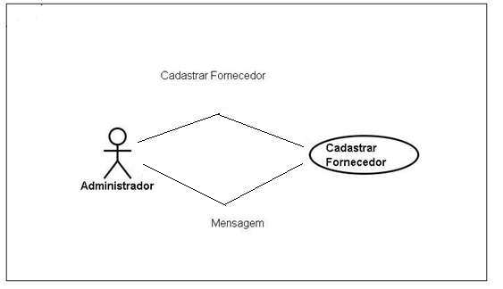

**Figura 07. Diagrama Caso de Uso – Cadastrar Fornecedor**

|  |  |
| --- | --- |
| **Ação do Ator** | **Resposta do sistema ou Execução** |
| 1. Fornecedor visita a Pizzaria para oferecer produtos |  |
| 2. O Administrador recebe o fornecedor e pede seus dados para fazer o cadastro de seus dados | 3. Disponibiliza campos para fazer o cadastro |
| 4. O Administrador preenche os campos com os dados do fornecedor |  |
| 5. O Administrador confirma os dados | 6. Verifique se o CNPJ já cadastrado, caso não haja cadastrado é efetuado |
| 7. Funcionário agradece | 8. (Exceção) Informa que já existe |
| 9. Funcionário diz que já existe |  |

**Nome do caso de uso:** Lançamentos de Notas (Entrada e Saída)

**Ator:** Administrador

**Finalidade:** Lançar as notas no sistema

**Visão Geral:** O Administrador lança as notas de entrada no sistema para obter o controle de estoque e saída para as vendas dos produtos.

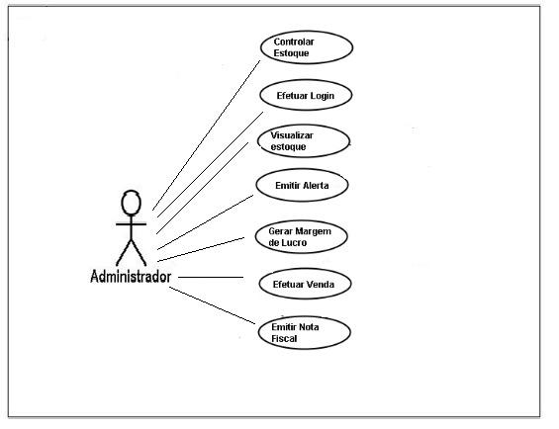

**Figura 08. Diagrama Caso de Uso – Lançamento de notas**

|  |  |
| --- | --- |
| **Ação do Ator** | **Resposta do sistema ou Execução** |
| 1. O Administrador entra no sistema e cadastra o fornecedor, clientes e produtos. |  |
| 2. O Administrador preenche os campos de notas com as informações necessárias. | 3. Disponibiliza campos para fazer o preenchimento das notas. |
| 4. O Administrador confirma as notas. |  |
| 5. O Administrador lança as notas de entrada e saída no sistema. | 6. Verifique se os dados informados nas notas já existem. |
| 7. O Administrador importa o arquivo em xml. | 8. Finaliza a operação. |
| 9. O Administrador finaliza a operação. |  |

**Nome do caso de uso:** Módulos de Vendas (Local)

**Ator:** Administrador

**Finalidade:** Vendas

**Visão Geral:** O administrador torna o processo de vendas mais rápido, eficiente, organizado, reduzindo custos e retrabalho.

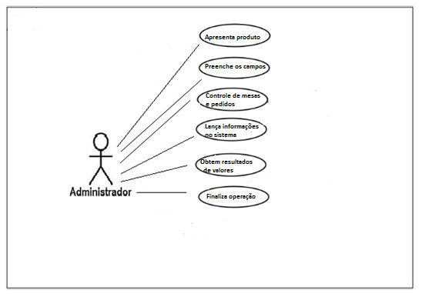

**Figura 09. Diagrama Caso de Uso – Módulo de vendas**

|  |  |
| --- | --- |
| **Ação do Ator** | **Resposta do sistema ou Execução** |
| 1. O Administrador apresenta o produto ao cliente. |  |
| 2. O Administrador preenche os campos com informações do produto escolhido. | 3. Disponibiliza e controla as mesas e pedidos. |
| 4. O Administrador confirma as ações do cliente frente ao produto ou mesa.. |  |
| 5. O Administrador lança as informações no sistema. | 6. Confirme a quantidade e valor dos produtos para obter resultados. |
| 7. O Administrador tem os resultados do valor a ser recebido. | 8. Finaliza a operação. |
| 9. O Administrador finaliza a operação. |  |

**Nome do caso de uso**: Financeiro (Contas a pagar e Contas a Receber)

**Ator:** Administrador

**Finalidade:** Identificar obrigações

**Visão Geral:** O administrador realiza tarefas de rotina da empresa, normalmente envolvendo uma grande quantidade de dinheiro.

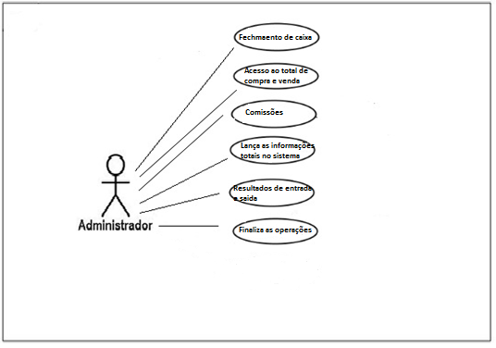

**Figura10. Diagrama Caso de Uso – Financeiro**

|  |  |
| --- | --- |
| **Ação do Ator** | **Resposta do sistema ou Execução** |
| 1. O Administrador retira o dinheiro do caixa para pagar o fornecedor e recebe o dinheiro do cliente que será creditado no caixa. |  |
| 2. O Administrador preenche os campos com as informações dos valores pagos e recebidos. | 3. Disponibiliza o total de compra e venda. |
| 4. O Administrador confirma as informações e quitam com as comissões. |  |
| 5. O Administrador lança as informações totais no sistema. | 6. Confirme o valor total. |
| 7. O Administrador tem os resultados do valor recebido e repassado. | 8. Finaliza a operação. |
| 9. O Administrador finaliza a operação. |  |

**O Modelo de Entidades e Relacionamentos (MER)**

É um modelo abstrato cuja finalidade é descrever, de maneira conceitual, os dados a serem utilizados em um Sistema de Informações ou que pertencem a um domínio.

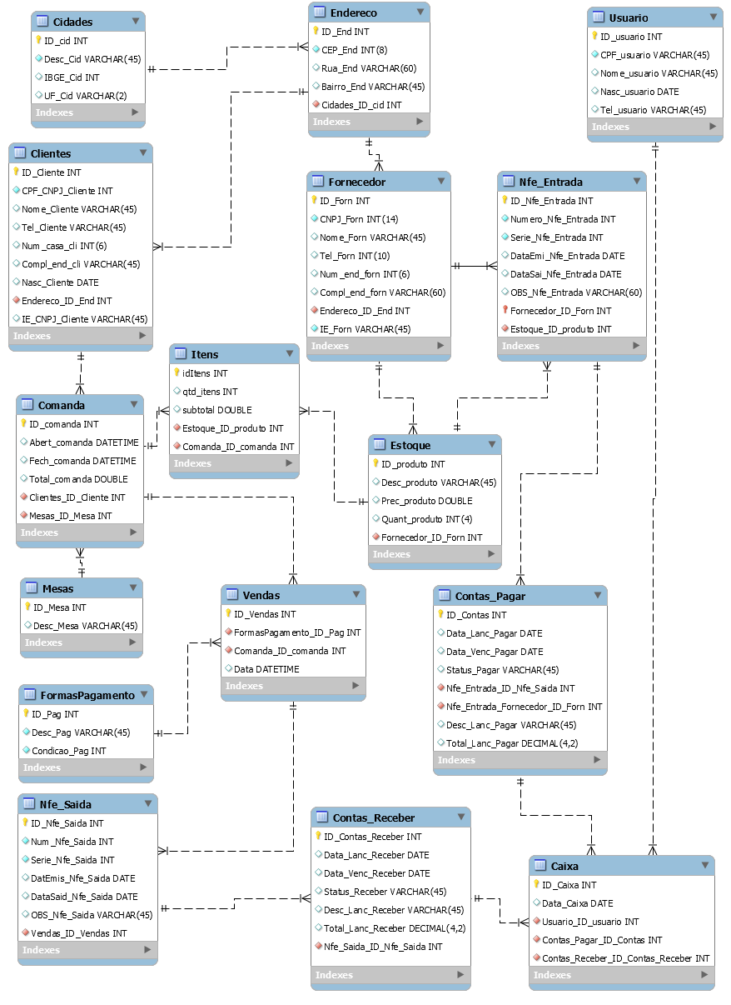

**Conclusão**

O projeto tem como propósito controlar as movimentações de entradas e saídas da Pizzaria.

O sistema contribuirá de forma efetiva para os futuros investimentos a que venha ocorrer, possibilitando o fornecimento de controles detalhados e precisos, além de relatórios eficientes e de fácil leitura.

Numa Pizzaria, assim como no comércio em geral, torna-se imprescindível o uso de um software que lhe forneça informações em tempo real, para facilitar o trabalho dos funcionários que precisam atender os clientes com qualidade e rapidez.

Esse projeto está sendo apresentado com sua versão beta.